Муниципальное автономное образовательное учреждение
«Средняя общеобразовательная школа №5»

ПРОЕКТ

по предмету Индивидуальный проект

не тему «Проектирование кафе с инфраструктурой для людей с полностью или почти полностью отсутствующим зрением»

Выполнила ученица 10 «А» класса

Ямщикова Кира Владимировна

Руководитель проекта: Хан Юлиан Александрович
Должность: педагог дополнительного образования
Учитель: Шубин Александр Николаевич

Тамбов
2022

СОДЕРЖАНИЕ

ВВЕДЕНИЕ
Актуальность, цели, выполнение задач, реализация проекта, срок выполнения работы 3 стр.
ГЛАВА 1. Теоритическая часть
1.1. Что такое кафе? 4 стр.
1.2. История возникновения кафе 5 стр.
1.3. Современное кафе 6 стр.
1.4. Слабовидящие люди 9 стр.
1.5. Приборы, созданные для улучшения жизни слабовидящих людей 12 стр.
1.6. Вывод по ГЛАВЕ 1 13 стр.
ГЛАВА 2. Практическая часть
2.1. Ход работы 13 стр.
2.2. Работа в Sketch Up 14 стр.
ЗАКЛЮЧЕНИЕ 15 стр.
СПИСОК ИСПОЛЬЗУЕМОЙ ЛИТЕРАТУРЫ 16 стр.

ВВЕДЕНИЕ
Актуальность состоит в том, что современные кафе не оборудованы для обслуживания слабовидящих клиентов, потому что для таких людей нужна правильная планировка столов, электронные устройства, специально созданное меню в виде голосового помощника, а также обученные официанты для работы с людьми, с ограниченными возможностями.

Целью является создание кафе, оптимизированного для обслуживания слабовидящих клиентов.

Задачами проекта является найти существующие аналоги; Создать чертеж кафе; Правильно и удобно спроектировать детали; Создать макет.

Методики проекта черчение и 3D-моделирование
Сроки работы над проектом сентябрь – декабрь 2022 года

ГЛАВА 1. Теоритическая часть

1.1. Что такое кафе?
Кафе (от фр. café; буквально — «кофе») — заведение общественного питания и отдыха, похожее на небольшой ресторан, но с ограниченным по сравнению с рестораном ассортиментом продукции, также, возможно, — с самообслуживанием.
1 января 2016 года на замену старого ГОСТ Р 50762-2007 введен новый ГОСТ 30389-2013 «Услуги общественного питания. Предприятия общественного питания. Классификация и общие требования» определяет отличие кафе от других предприятий общественного питания. Например: ресторанов, баров, столовых, закусочных, предприятий быстрого обслуживания, буфетов, кафетериев, кофеен, магазинов кулинарии. Согласно этому документу:
Кафе — Предприятие (объект) питания, предоставляющее потребителю услуги по организации питания и досуга или без досуга, с предоставлением ограниченного, по сравнению с рестораном, ассортимента продукции и услуг, реализующее фирменные блюда, кондитерские и хлебобулочные изделия, алкогольные и безалкогольные напитки, покупные товары.
— ГОСТ 30389-2013 «Услуги общественного питания. Предприятия общественного питания. Классификация и общие требования
В России:
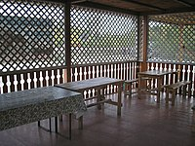
Рисунок 1 - Придорожное кафе на летней террасе. Бурятия, Россия
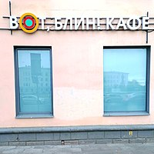
Рисунок 2 - Кафе. Псков
1.2. История возникновения кафе
Китайские кофейни и чайные домики. Фактически возникли рестораны очень давно. История их создания уходит корнями в XIII век. Китайские чайные и кофейные домики в Ханчжоу, культурной столице Китая того времени, пытаясь привлечь клиентов и как-то выделиться среди конкурентов, увеличивали роскошь своих заведений, разнообразили меню, делали их настоящим местом отдыха.
Интересно, что слова "кафе" и "кофе" не случайно похожи. Кофе послужило развитию такого вида общественных заведений, как кафе, и в частности, кофеен. Официальная история кофе насчитывает порядка 3000 лет, когда была открыта первая кофейня - неизвестно, известно только, что родина кафе - Восток, а вот история европейских кофеен датируется 1651 годом. Именно тогда в голландском Ливорно открылась первая кофейня. Нововведение с успехом распространилось по всей Европе, и к концу 17 века в каждой европейской стране было открыто множество заведений, в котором царил полумрак и аромат кофе, делая процесс приготовления кофе таинственным ритуалом. В наше время редкое кафе в Тушино может похвастать сохраненными традициями приготовления этого замечательного ароматного напитка. Не будет открытием, что кафе были облюбованы знатью, а со временем кафе стали клубами по интересам: литературное кафе, музыкальное кафе, а из Оксфордской кофейни возникло даже Королевское научное общество. Но основным видом услуг таких кафе оставалось кофе.
В России же первое кафе появилось в начале 19 века в Москве и сразу это место облюбовалось творческим бомондом. Характерно, что первое российское кафе сразу стало предоставлять дополнительные услуги - бильярд, шахматы, даже простое чтение и последующее обсуждение газетных новостей.
История кафе - об этом идет спор между Италией и Францией. Кафе сначала появилось в Италии, и лишь потом его завезли во Францию. Но названия первого итальянского кафе не сохранилось. Однако в Константинополе уличные кофейни были уже в 1550. Кафе "Прокоп" (фр. Le Procope) - считается старейшим рестораном в Париже, находится в Латинском квартале, на улице Ансьен-Комеди (rue de l'Ancienne-Comйdie), рядом с перекрёстком Одеона. Оно стало дискуссионным центром для литераторов и философов в эпоху Просвещения и превратилось в первое литературное кафе.
В 1686 году сицилиец Франческо Прокопио деи Кольтелли открыл кафе на Rue des Fossйs Saint-Germain (на сегодня Rue de l'Ancienne Comйdie). Открыто первого в Париже кафе способствовало тому, что кофейные заведения распространились вскоре по всему Парижу. Помимо кофе в нём также подавали другую новинку - мороженое.
Происхождение названия - Кафе Слово же "кафе" не зря похоже на "кофе", потому что в кафе трансформировались кофейные дома, которые назывались сначала "кофейни", а затем "кафе". Возникли они на Востоке.

1.3. Современное кафе
Современные кафе отошли от традиций кофеен, и предоставляют расширенный ассортимент разного рода напитков и продуктов. Так, в современной чайной можно заказать чашечку кофе, а в кофейне попить чаю. Разнообразен как интерьер современных кафе, так и его трансформации. Так, кафе СЗАО в дневные часы - ресторан и кафе, а вечером - спортивный бар. Владельцы таких заведений стараются учитывать вкусы и предугадывать желания каждого гостя, идет ожесточенная борьба за каждого посетителя.
Не в новинку сейчас кафе с wi-fi - такие удобства популярны и пользуются спросом у студентов и работников Интернета. Последние, чтобы не отвлекаться на домашние дела, предпочитают собственной квартире столик в кафе, где его по первой просьбе и накормят, и напоят во всех смыслах этого слова. Засидевшиеся посетители wi-fi кафе к вечеру превращаются в азартных болельщиков, потому что телевизоры, висящие на стенах таких заведений, начинают трансляцию спортивных состязаний.
Кафе могут быть закрытыми и открытыми. Закрытые кафе напоминают что-то вроде беседки с крышей. Многие закрытые кафе мало чем отличаются от кафе в помещении: они имеют "стены" или располагаются под специальным навесом-шатром, что делает их, несомненно, более удобными для посетителей. В таких кафе посетители чувствуют себя ничуть не хуже, чем в закрытых кафе в помещениях. Такие кафе идеальны для жаркой погоды, в них прохладно, и они не требуют использования кондиционеров: люди одновременно и на свежем воздухе, и чувствуют себя уютно, как в помещении. Помимо традиционных кафе, расположенных в закрытом помещении, большой популярностью всегда пользовались летние (уличные) кафе. Такие кафе обычно занимают небольшую территорию, однако летние кафе могут быть достаточно большими и включать несколько подсобных помещений. Летние кафе могут работать самостоятельно и располагаться вдоль или недалеко от проходных улиц или же находиться рядом со стационарным кафе. Огромное значение имеет выбор места для открытого летнего кафе: оно должно быть легкодоступным, проходимым, хорошо просматриваемым для проходящих мимо людей. Напротив летнего кафе желательно наличие парковки для посетителей с автомобилями. Помещение под кафе в большинстве случаев арендуется, хотя не исключено и строительство специального павильона. Площадь торгового зала зависит от числа посадочных мест, которое может варьироваться от 5-6 столиков (каждый столик обычно рассчитан на 4 человека) до 15 и даже более.
Для летнего кафе так же, как и для других видов кафе, необходимо наличие подсобного помещения и хорошие коммуникации (водопровод, канализация, электричество). Комплектация оборудования в летних кафе, как правило, ограничивается наличием посадочных мест со столиками для посетителей, прилавка-холодильника, дополнительных холодильников с напитками и мороженым, холодильника для хранения продуктов, витрины-шкафа с продуктами, машины для варки кафе, микроволновой печи.
Различные виды летнего кафе рассчитаны на разную целевую аудиторию и, следовательно, используют соответствующий менеджмент. По существу, летнее кафе - это небольшое предприятие с доброжелательной и непринужденной атмосферой, стремящееся сформировать и удержать однажды пришедших посетителей самых разных возрастных групп. Существуют также вечерние летние кафе закрытого типа, куда доступ имеют только взрослые люди и совершеннолетняя молодежь. Как правило, летние кафе, приставленные к основному кафе, ведут обособленную работу: у них свой буфет, своя касса, однако кухня может быть расположена в основном кафе в помещении, именно поэтому в таких кафе достаточно широкий ассортимент предлагаемых блюд. Это основное отличие таких кафе от тех летних кафе, которые работают на улицах самостоятельно, в каждом летнем кафе устанавливается своя система обслуживания посетителей. Есть летние кафе, сервис которых мало чем отличается от сервиса крупных кафе и ресторанов: столики здесь обслуживаются официантами, которые представляют меню, принимают заказы, разносят блюда и убирают со столиков. Небольшие летние кафе практикуют систему минимального обслуживания или самообслуживания. В таких кафе обычно нет меню, а расценки и наименования предлагаемых блюд представлены на ценниках, однако есть несколько официантов, которые убирают использованную посуду со столиков. И все же в последнее время во всех летних кафе применяется система обслуживания с помощью меню, что удобно для посетителей и позволяет официантам лучше контролировать ситуацию в кафе. Заказ блюд и обслуживание столиков в летних кафе происходит по стандартным правилам. Посетители занимают свободный столик, задача официанта - подойти к гостям и предложить им меню. Если посетитель интересуется у официанта, есть ли в меню определенные блюда, официант должен внятно и понятно объяснить посетителю то, чего он хочет. Таким образом, из-за небольшого ассортимента заказ в летнем кафе происходит сразу же, как только официант подносит меню. При небольшом количестве посетителей официант приносит заказанные блюда в течение нескольких минут. Если гость заказал шашлык или другое блюдо, требующее приготовления, то он ждет за столиком, в это время официант вправе предложить клиенту на напитки и обслужить другие столики. Счет предоставляется клиенту, после того как он поел и собирается уходить. Задача официанта - все время следить за столиком, вовремя подносить блюда и напитки, убирать грязную посуду и менять пепельницы. Из летних кафе можно также выделить пляжные и парковые кафе. На пляже торговое оборудование может быть более простое, недорогое, а его перечень достаточно ограниченным. В зоне отдыха центральных парков и наиболее оживленных улиц города, там, где люди привыкли проводить больше времени, наслаждаясь отдыхом и едой, летнее кафе потребует и более качественного оборудования, и соответствующего инвентаря - посуды, столовых приборов. Ассортимент самого простого летнего кафе в большей степени рассчитан на импульсную покупку. Это может быть сок, газированный напиток, мороженое. Непременным атрибутом пляжной или парковой торговой палатки является холодильный шкаф для напитков и морозильный ларь для мороженого. Этим все и ограничивается. Традиционное оборудование пляжных кафе - сок охладители.

1.4. Слабовидящие люди
Слабовидящим может считаться любой человек с нарушением зрения, который не может ясно видеть через обычные очки. Слабовидящим считается и человек с суженным полем зрения, иногда вдруг натыкающийся на окружающие предметы.
Термин «слабовидящий» довольно широк и охватывает почти все возможные случаи нарушения зрения. В США в это понятие включается и относительно хорошее зрение в очках, достигающее максимум 0,4, и «законная» слепота (0,1 и менее); человек может иметь прекрасное острое центральное зрение, однако ограниченное боковое, и наоборот, нормальное боковое зрение, но очень плохое центральное.
Независимо от типа и степени нарушений, а также возраста, в большинстве случаев зрение можно улучшить. Если врач говорит, что больше ничего сделать нельзя, то четыре против одного, что он ошибается. Пусть это звучит несколько обескураживающе, но это так и есть: большинство специалистов по глазным болезням имеют очень слабое представление о различных оптических системах, пригодных для улучшения зрения слабовидящих. Врачи попытаются лечить заболевание, вызвавшее нарушение зрения, а потом могут сказать пациенту, что он на всю оставшуюся жизнь обречен плохо видеть. В идеальном случае должны быть предприняты общие усилия по восстановлению зрения больного на максимально возможном уровне — как со стороны офтальмолога, так и со стороны специализирующегося врача.
Зрячему человеку очень трудно себе представить, что значит жить на грани слепоты. Большинство людей полагают, что быть слабовидящим — это примерно то же, что жить с закрытыми глазами. Часто, однако, это совсем не так страшно
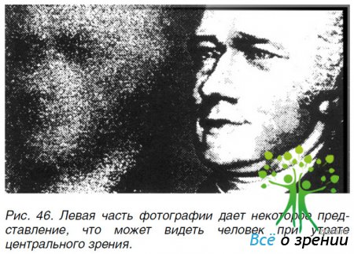
Рисунок 3 – изображение человека при утрате центрального зрения
По закону в США слепым считается человек, у которого зрение лучше видящего глаза при коррекции составляет 0,1 и менее, или тот, у кого поле зрения составляет менее 20°. При зрении 0,1 вам уже очень трудно распознавать лица, а в газете можно прочесть только очень крупные заголовки. Ограничение поля зрения до 20° можно представить себе, посмотрев через свернутый в рулон лист бумаги. Это страшно затрудняет передвижение (нормальная панорама, обычно предстающая перед глазами, раз в семь-восемь больше)
Официальное определение слепоты было дано в 30-х годах ХХ века, и в нем слово «коррекция» означает ношение обычных очков. Это определение используют при сборе статистических материалов, при определении налоговых льгот и так далее. Однако оно не учитывает многих новейших достижений и оптических средств, помогающих слабовидящему человеку видеть несколько лучше, и в то же время не раскрывает истинную способность этого человека взаимодействовать с окружающим миром.
Слабовидящему человеку нельзя молча мириться с фактом своей инвалидности — обязательно нужно про-консультироваться со специализирующимся на слабовидящих врачом. Один из нас, а именно Герберт Соломон, долгие годы занимался проблемами слабовидящих, и убежден, что помочь можно примерно восьми пациентам из десяти.
Это не означает, что их зрение достигнет идеальной остроты 1,0, однако есть большая разница, когда лицо внука выглядит неясным расплывчатым пятном, и когда вы можете разглядеть на нем каждую черточку, когда по улицам можно передвигаться, лишь постукивая белой тростью, и когда можно ходить без посторонней помощи.
В США число полностью слепых составляет около 600 тысяч человек. Число же слабовидящих намного больше, оно колеблется от 4 до 7 миллионов человек и постоянно растет. Если ничего не предпринимать для сохранения этим людям функционального зрения, то многие из категории слабовидящих вскоре перейдут в разряд совершенно слепых.
1.5. Приборы, созданные для улучшения жизни слабовидящих людей
Дальномер — это небольшое устройство, которое крепится на руку как часы, либо надевается как перчатка. Он полностью заменяет классическую трость. С его помощью можно почувствовать предметы на расстоянии: человек водит перед собой рукой — устройство подает вибросигнал, отражающийся от окружающих объектов. Чем сильнее сигнал, тем ближе препятствие.
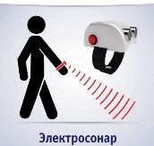
Рисунок 4 - Дальномер
Blind-droid wallet — распознаватель банкнот. С помощью телефона можно узнать номинал купюры, стоит всего лишь поднести ее к камере.
Рисунок 5 – логотип Blind-droid wallet
библиотека AV3715 — аудио хранилище текстов на разных языках мира, которое сегодня насчитывает около 40 тысяч файлов и постоянно пополняется.
Рисунок 6 - Библиотека AV3715
программа TapTapSee озвучит сделанный снимок, расскажет, что на нем изображено: еда, предметы, текст, объект архитектуры и т.д.
Рисунок 7 – Логотип программы TapTapSee
Шрифт Брайля – рельефно-точечный тактильный шрифт, который предназначен для чтения и письма незрячими и слабовидящими людьми.
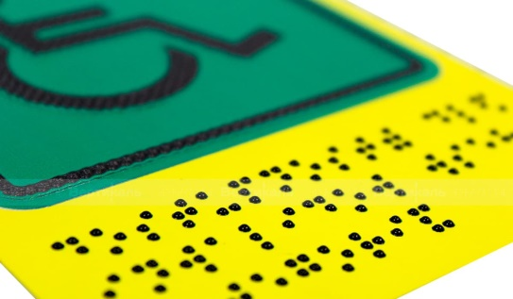
Рисунок 8 – Шрифт Брайля
1.6. Вывод по ГЛАВЕ 1
Исходя из прочтения ГЛАВЫ 1, можно сделать вывод о том, что нужно создать проект кафе, в котором будет комфортно и приятно находиться как слабовидящим, так и людям без проблем со зрением. Ведь слабовидящие люди не всегда могут позволить себе сходить в обычное кафе для удовлетворения своих потребностей, так как кафе не оборудованы для обслуживания людей с полностью или почти полностью отсутствующим зрением. Для незрячих людей нужна правильная планировка столов, электронные устройства, специально созданное меню в виде голосового помощника, а также обученные официанты для работы с людьми с ограниченными возможностями. Поэтому, цель проекта состоит в правильном проектировании кафе для обслуживания клиентов, но с инфраструктурой для слабовидящих клиентов. Задачи состоят в нахождении существующих аналогов, создании чертежа помещения. После этого, в приложении SketchUp Pro правильно и удобно спроектировать детали, создать полный макет кафе с инфраструктурой для слабовидящих людей.

ГЛАВА 2. Практическая часть
2.1. Этапы создания макета общественного кафе
Идея проектирования общественного кафе заключается в создании уютного и комфортного общественного места для удовлетворения своих потребностей, как для обычных людей, так и для людей с полностью или почти полностью отсутствующим зрением. Для того, чтобы начать делать макет кафе, нужно понять, что сделать для удовлетворения потребностей людей. В кафе можно было бы создать меню по шрифту Брайля, но это будет отличать слабовидящих людей от обычных. Поэтому, нужно создать для всех посетителей меню-гаджет. Это как бы голосовой помощник, который может помочь выбрать блюдо, рассказать о составе и цене данного блюда, а также предложить что-то по предпочтениям клиентов. Далее, можно разделить все столики небольшими перегородками, чтобы посетители чувствовали себя комфортно и уютно, а так же создать личное пространство. У каждого столика будет свой голосовой помощник, но уже не который будет помогать с меню, а который сможет включить любую музыку или фильм по предпочтениям клиента. Также у каждого столика будет две кнопки с разных сторон для вызова персонала или администратора кафе.
Само кафе будет оборудовано дверьми, которые будут реагировать на движения через датчик и открываться. Также, когда человек будет проходить мимо столика, если столик будет свободен либо же занят, голосовой помощник ему об этом сообщит через стенки между столами. Человек проходит по полу, который скорректирован под датчики движения, и когда человек будет проходить, то сигнал поступит на голосовой помощник в стенке.
2.2. Работа в Sketch Up
В приложении Sketch Up был создан макет общественного кафе с инфраструктурой для слабовидящих людей. На Рисунке 9,10 изображено кафе.
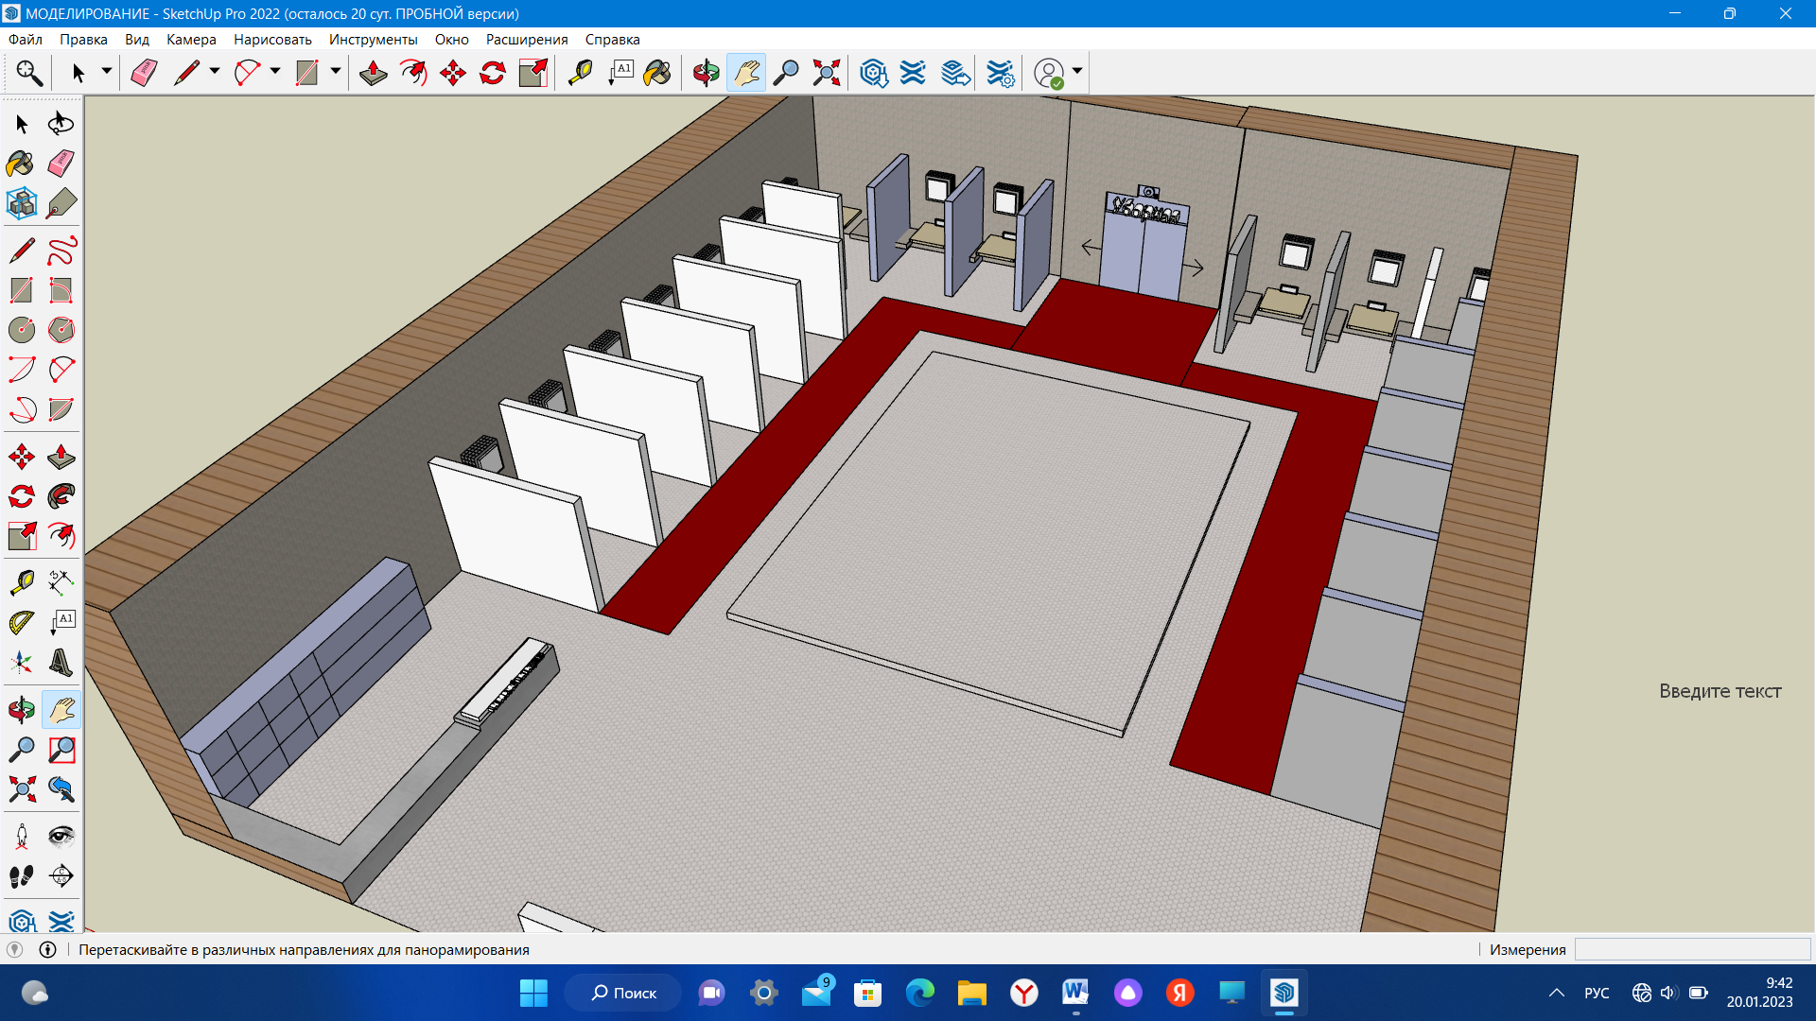
Рисунок 9 – макет кафе
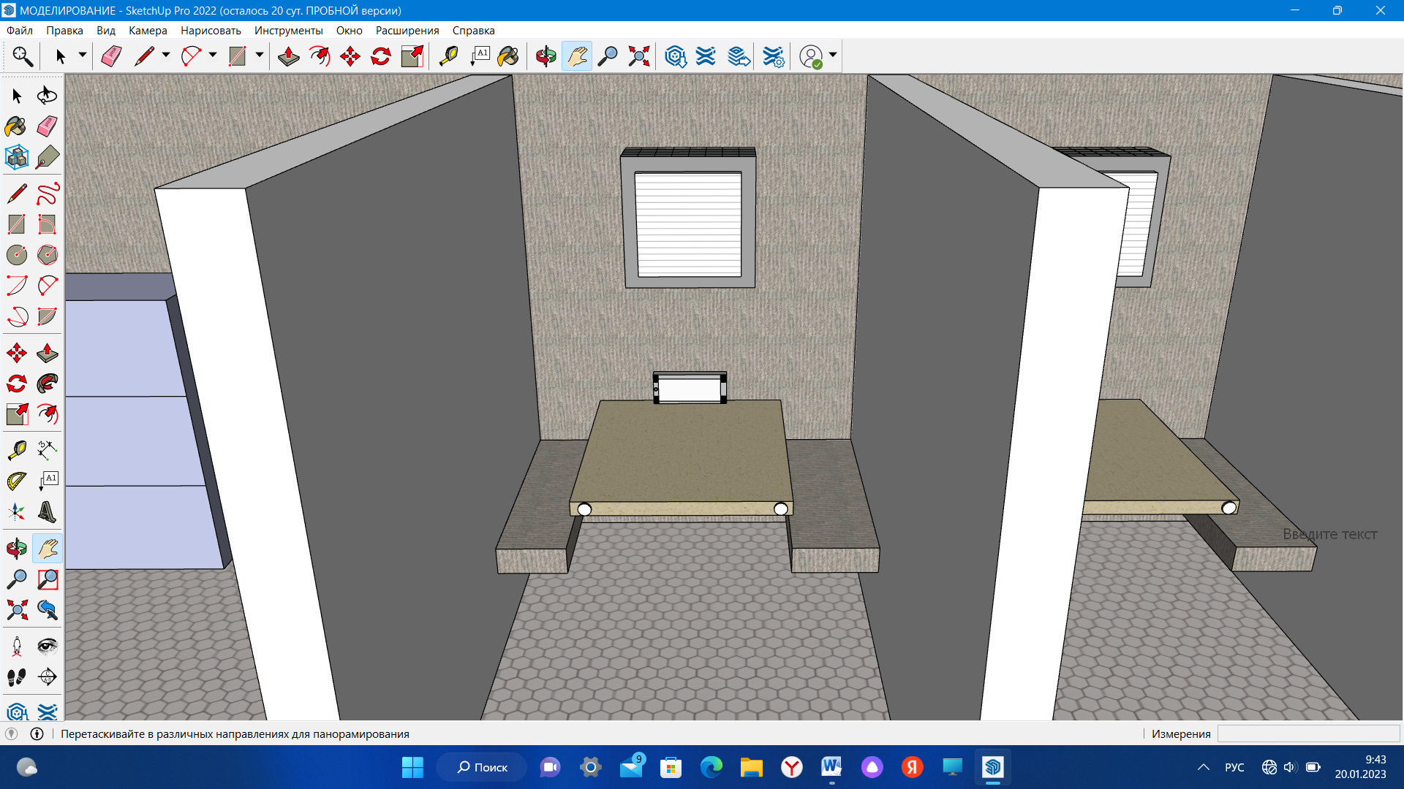
Рисунок 10 – столики в кафе

ЗАКЛЮЧЕНИЕ

В результате создания макета общественного кафе с инфраструктурой для слабовидящих людей получилось:
1) Провести сбор и обработку данных по заданной теме
2) Узнать проблемы слабовидящих людей
3) Изучить программу для 3D моделирования «Sketch Up»
4) Разработать и создать макет кафе с инфраструктурой для слабовидящих людей

СПИСОК ИСПОЛЬЗУЕМОЙ ЛИТЕРАТУРЫ
Ссылки на интернет - ресурсы:
Кафе – Википедия, материал из википедии – свободной энциклопедии [Электронный ресурс] / Кафе – Википедия. – Режим доступа:
https://ru.wikipedia.org/wiki/Кафе
История кафе - Дизайн-проект кафе в стиле фьюжн с использованием экологических материалов [Электронный ресурс] / История кафе. – Режим доступа:
https://studbooks.net/1130950/kulturologiya/istoriya_razvitiya_kafe
Кто считается слабовидящим. Кому можно помочь, а кому нет [Электронный ресурс] / Кто считается слабовидящим. – Режим доступа:
https://zreni.ru/articles/disease/2938-kto-schitaetsya-slabovidyaschim-komu-mozhno-pomoch-a-komu-net.html
Совершенствование приборов для улучшения жизни слабовидящих/Статья в журнале «Молодой ученый» [Электронный ресурс] / Совершенствование приборов для улучшения жизни слабовидящих. – Режим доступа:
https://moluch.ru/archive/251/57592/
Какие изобретения облегчают жизнь незрячим людям?
[Электронный ресурс] / Какие изобретения облегчают жизнь незрячим людям? – Режим доступа:
https://www.linzy.ru/otvety-na-voposy/kakie-izobreteniya-oblegchayut-zhizn-nezryachim-lyudyam.htm
Шрифт Брайля для слепых [Электронный ресурс] / Шрифт Брайля для слепых. – Режим доступа:
https://tiflocentre.ru/stati/vse-o-braille.php

